3.Obdĺžniková doska o rozmeroch a = 20 cm, b = 10 cm je upevnená tak, že sa môže otáčať okolo osi prechádzajúcej jej stredom O kolmo k doske. Sila F₁ = 800 N. Vypočítajte veľkosť sily F₂, aby doska zostala v kľude.
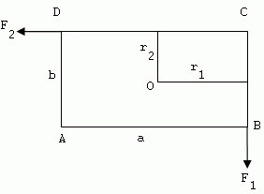
a = 20 cm =0,2 m, b =10 cm =0,1 m, r₁ = 0,1 m, r₂ = 0,05 m, F1 = 800 N

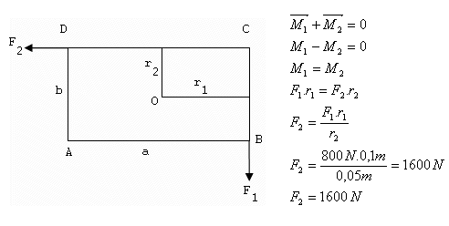
Aby doska ostala v kľude, musí byť sila F₂ = 1600 N

4.Tyč má dĺžku 1,2 m. Na jej koncoch sú zavesené závažia s hmotnosťami 5 kg a 7 kg. Kde treba tyč podoprieť, aby zostala v rovnováhe?
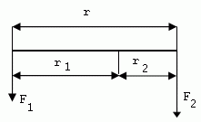
r = 1,2 m, m₁ = 5 kg, m₂ = 7 kg, F₁= 50N, F₂= 70N

r₁+r₂=r
F₁.r₁=F₂.r₂
r₁+r₂=1,2 => r₂=1,2-r₁
50.r₁=70.r₂
50.r₁=70.(1,2-r₁)
50r₁=84-70r₁
120r₁=84
r₁=0,7m , r₂=0,5m
Tyč treba podoprieť vo vzdialenosti 0,7 metra od sily F₁.

5.Na otáčavom kotúči sú na tej istej strane od osi otáčania zavesené závažia hmotnosti m1 = 0,5kg vo vzdialenosti r₁ = 0,2 m od osi otáčania a m₂ = 0,2 kg vo vzdialenosti r₂ = 0,4 m od osi otáčania. V akej vzdialenosti od osi musíme na druhej strane zavesiť závažie hmotnosti m₃ = 0,6 kg, aby nastala rovnováha?
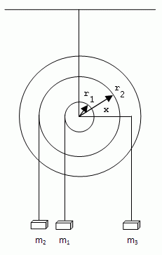
m₁ = 0,5 kg, m₂ = 0,2 kg, m₃ = 0,6 kg, F₁= 5 N, F₂ = 2N, F₃ = 6N, r₁ = 0,2 m, r₂ = 0,4 m, x = ?
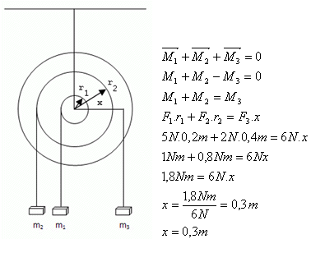
Protizávažie treba upevniť vo vzdialenosti x = 0,3 m od osi otáčania.

6.Akú veľkú prácu musíme vykonať, aby sme oceľový valec o hmotnosti 800 kg a polomerom podstavy 0,5 m roztočili na 48 otáčok za minútu? Moment zotrvačnosti plného valca: (Tabuľky)
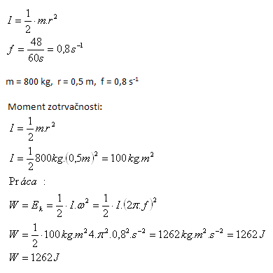
Musíme vykonať prácu W = 1262 J.

7. Aký je moment zotrvačnosti zotrvačníka, ak pri brzdení prácou 1260 J klesnú jeho otáčky z 320 min⁻¹ na 254 min⁻¹
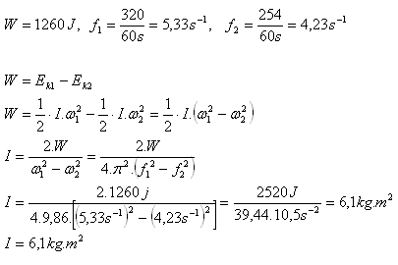
Moment zotrvačníka je asi I = 6,1 kg.m².

8.Oceľový kotúč bol roztočený povrazom dĺžky 80 cm, na ktorý pôsobila sila 30 N. Koľko otáčok vykoná za 1 sekundu, ak jeho moment zotrvačnosti je 0,03 kg.m²?
l = 80 cm = 0,8 m, F = 30 N, I = 0,03 kg.m², f = ?
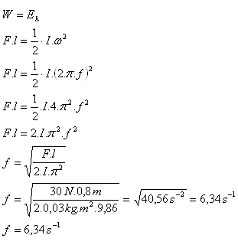
Oceľový kotúč vykoná 6,34 otáčok za sekundu.

9. Do akej výšky by vystúpilo detské autíčko idúce hore kopcom, poháňané len zotrvačníkom s momentom zotrvačnosti 0,1 kg.m². Zotrvačník vykonáva 4 otáčky za sekundu. Hmotnosť autíčka je 8 kg.
I = 0,1 kg.m², f = 4s⁻¹, m = 8 kg, h = ?
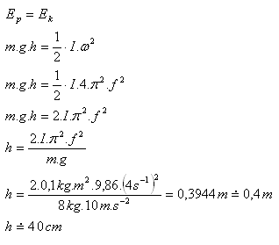
Autíčko vystúpi do výšky h = 40 cm.

10.Určite najmenšiu frekvenciu, na ktorú sa musí roztočiť zotrvačník s momentom zotrvačnosti 305 kg.m², aby za čas 10 minút dodával výkon 25 kW.
I = 305 kg.m², t = 10 min. = 600 s, P = 25 000 W, f = ?
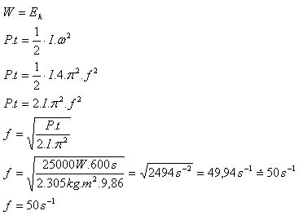
Najmenšia frekvencia zotrvačníka je f = 50 s⁻¹.

14.Plné koleso (kruhový kotúč) o hmotnosti 20 kg a polomerom r = 50 cm sa kotúľa (valí) rýchlosťou 10 m.s⁻¹. Akú má kinetickú energiu?
Valivý pohyb je zložený z posuvného a rotačného pohybu. Platí: 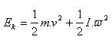
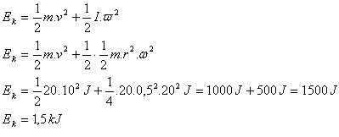
Kinetická energia kolesa je E_{k} = 1,5 kJ.

